第八章 包含与排除
知识点
容斥原理
1S=S₁+S₂-S₁₂
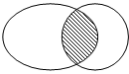
2S=S₁+S₂+S₃-S₁₂-S₂₃-S₃₁+S₁₂₃
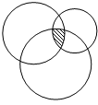
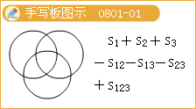
【例题精讲】
1某校参加数学竞赛的一共120名男生，80名女生。参加语文竞赛的一共120名女生，80名男生。已知该校总共260名学生参加竞赛，其中75位男生两科竞赛都参加了。那么只参加数学竞赛而没有参加语文竞赛的女生一共有_______人。
[500619080101]
『正确案』15
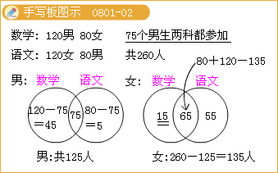
2求1到200的自然数中，所有既不是2的倍数又不是3的倍数的整数共有_______个，它们的和是______。
[500619080102]
『正确案』67；6733
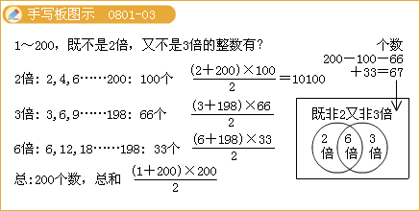
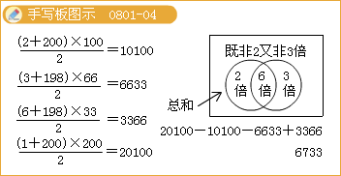
3二年级一班共42名同学，其中少先队员33人。男生20人，女生中4人不是少先队，那么男生有_____人是少先队员。
[500619080103]
『正确案』15
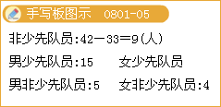
4学校竞赛出了A，B，C三题，至少做对一道的有25人。做对A的10人，做对B的13人，做对C的15人。三道题都做对的只有1人。问：只做对一题和做对两题的分别有______人。
[500619080104]
『正确案』13；11
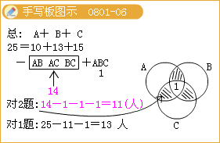
5某班46人，现调查他们家中电子琴和小提琴的拥有情况。有电子琴的22人，两种琴都没有的14人，只有小提琴的人的个数是两种琴都有的人个数的。那么，只有电子琴的有______人。
[500619080105]
『正确案』16
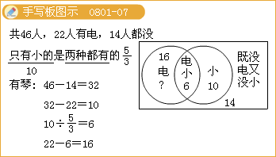
6求出分母是111的最简真分数的和。
[500619080106]
『正确案』36
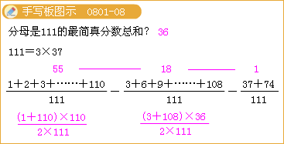
7有2008盏亮着的电灯，各有一个拉线开关控制着。现将其顺序为1，2，3，…，2008。将为2的倍数的灯线拉一下，再将为3的倍数的灯线拉一下，最后将为5的倍数的灯线拉一下，拉完后还有______盏灯是亮的。
[500619080107]
『正确案』1004
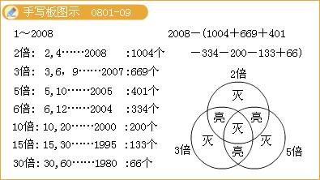
包含与排除 测试
1有三个面积各为30平方厘米的圆，两两重叠的面积分别为5平方厘米、6平方厘米、8平方厘米，三个圆共同重叠的面积为3平方厘米。三个圆共盖住______平方厘米。
2100个学生只有一人没学过外语，学过英语的有39人，学过法语的有49人，学过俄语的有41人，学过英语也学过法语的有14人，学过英语也学过俄语的有13人，学过法语也学过俄语的有9人。问：三种语言都学过的有______人。
3一次数学测验，甲错题目总数的1/4，乙错了3道题，两人都错的题目是题目总数的1/6，求甲乙都对的题目数为______题。
4一次数学测验只有两道题目，全班共有10人全对，第一题25人做对，第二题18人做错。问：两题全错的有______个人。
5课堂上同学们都在复习语文或数学。只复习了语文的占48%，只复习了数学的占只复习了语文的人数的50%，那么，两门功课都复习的占了______%。
6全班共有50人，不会骑车的有23人，不会滑冰的有35人，两样都会的有4人，那么两样都不会的有_____人。

